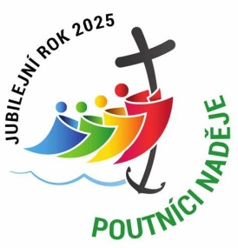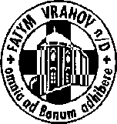

FATYM Vranov nad Dyjí, Náměstí 20, 671 03 Vranov nad Dyjí;

515 296 384, email: [vranov@fatym.com](mailto:vr@fatym.com); www.fatym.com

Bankovní spojení: Česká spořitelna č.ú.:1580474329/0800

**6. 7. neděle 14. v mezidobí**

7,30 Vratěnín –mše svatá

7,30 Štítary – mše svatá – cizí zpovědník

9,15 Vranov – mše svatá

10,15 Olbramkostel - mše svatá– cizí zpovědník

11,11 Lančov – mše svatá

**7. 7. pondělí 14. týdne v mezidobí**

16,00 Vratěnín – mše svatá

19,30 vranovská pláž, restaurace Štika – mše svatá, pěší poutníci odcházejí od vranovské fary v 18,30

**8. 7. úterý 14. týdne v mezidobí – sv. Kilián**

**16,00 Uherčice – mše svatá v kapli bl. Juliány na zámku**

18,06 Štítary – mše svatá

19,00 Vranov – FKL – koncert kněze Milana Těžkého

**9. 7. středa sv. Augustina Žao Ronga, kněze a druhů, mučedníků**

7,30 Olbramkostel – mše svatá

17,00 Šumná – svatá půlhodinka

18,00 Lančov – mše svatá

**10. 7. čtvrtek 14. týdne v mezidobí – sv. Amálie**

17,00 Vranov – mše svatá

18,00 Šumná – mše svatá

**11. 7. pátek svátek sv. Benedikta, opata, patrona Evropy**

8,00 Vranov – mše svatá

18,06 Štítary – mše svatá

**12. 7. sobota – sobotní památka Panny Marie**

9,15 Vranov – mše svatá

18,00 Zadní Hamry – mše svatá

**13. 7. neděle 15. v mezidobí**

7,30 Vratěnín –mše svatá

7,30 Štítary – mše svatá

9,15 Vranov – mše svatá

10,15 Olbramkostel - mše svatá

11,11 Lančov – mše svatá

**11,45 Šumná – mše svatá**

***Heslo: Když myslíš, že všechno víš, tak se mýlíš, to si piš.***

**8. 7. FKL Vranov v 19,00 recitál kněze o. Milana Těžkého;** každé prázdninové úterý v 16,00 mše sv. na zámku v Uherčicích v kapli; každé pondělí do 11. 8. prázdninové bohoslužby na vranovské pláži v restaruraci Štika v 19,30 - pěší poutníci odchází od vranovské fary v 18,30. Díky všem dobrodincům, kteří pamatují na podporu našich táborů. **19. 7.** **Vratěnín v 10,00** slavnostní mše svatá s gener. Vikářem litoměřickým s odhalením desky P. MUDr. L. Kubíčkovi , Podmýče v 16 pouť u sv. Markéty, **Onšov v 19,00** pouť ke sv. Anně; **20.7.** pěší pouť do Tří Dubů; 14-16 žehnání vozidel